Хаттама
Күні: 06.04.2023ж
Сынып: 8А
Оқушылар саны:14
Диагностикалық құрал-жабдықтар: Шварц сауалнамасы
Мақсаты: Оқушылардың құндылық қасиеттерін айқындау
Нәтижелерді өндеу:
Сауалнамаға барлығы 14 бала қатысты (100%)
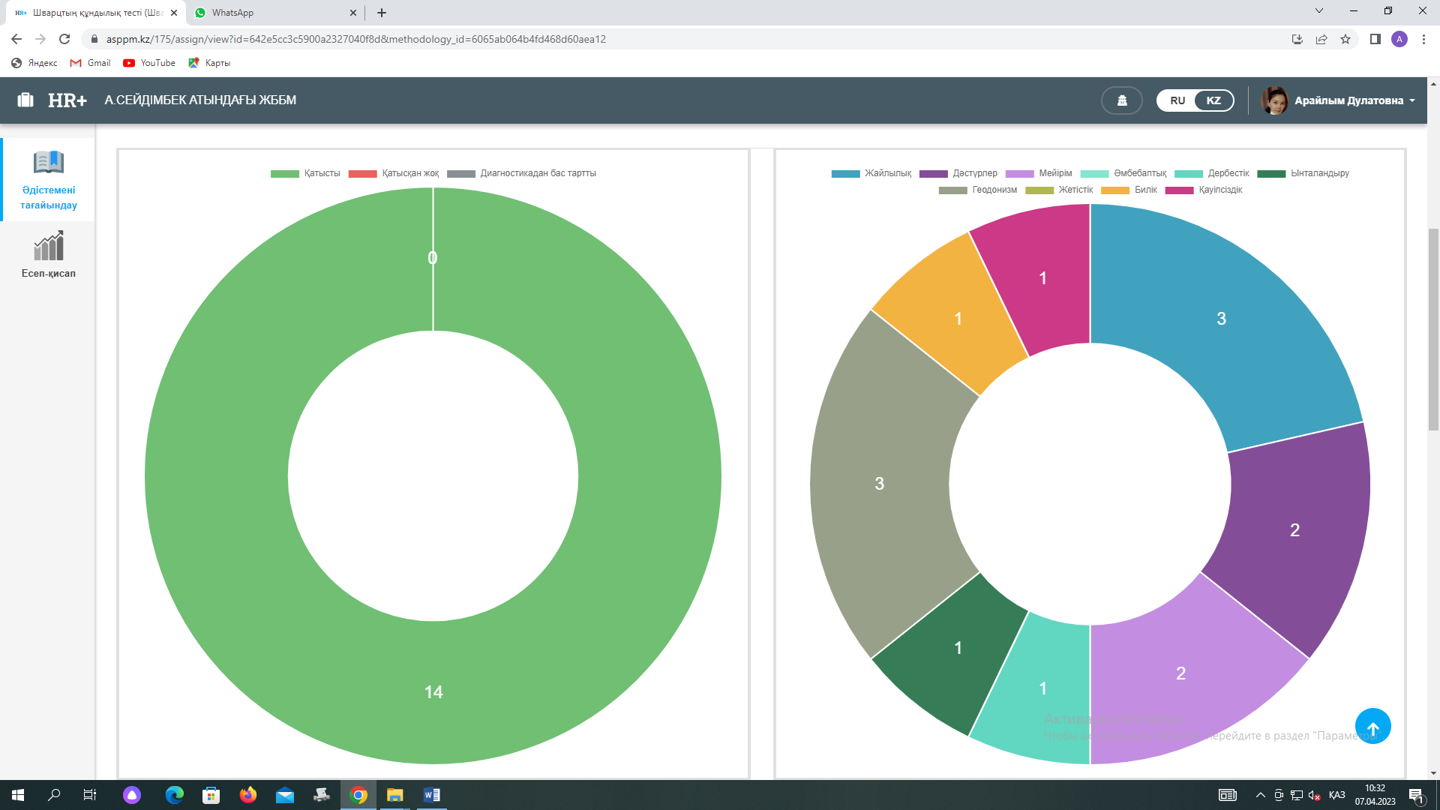
Қорытынды: Сыныпта барлығы 14 оқушы. Сауалнамаға барлығы толық қатысты. Сауалнама қорытындысы бойынша оқушылардың құндылықтары 10 бағытта тексерілді.
- Жайлылық – 3 оқушы- 21%
- Дәстүрлер – 2 оқушы - 14%
- Мейірім – 2 оқушы - 14%
- Әмбебаптық – 0 оқушы - 0%
- Дербестік - 1 оқушы - 7%
- Ынталандыру - 1 оқушы - 7%
- Геодонизм - 3 оқушы - 21%
- Жетістік - 0
- Билік - 1 оқушы - 7%
- Қауіпсіздік - 1 оқушы - 7%

Педагог-психолог Шагирова А.Д.

